10. Лабораторная работа №10.

**Понятие подпрограммы. Отладчик GDB.**

**Цель работы.**

Знать о методах отладки при помощи GDB и его основными возможностями.

Описание результатов выполнения лабораторной работы:

1-создайте файл и загрузите исполняемый файл в отладчике gdb

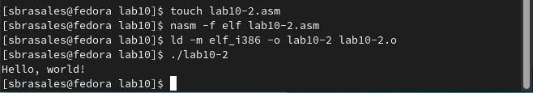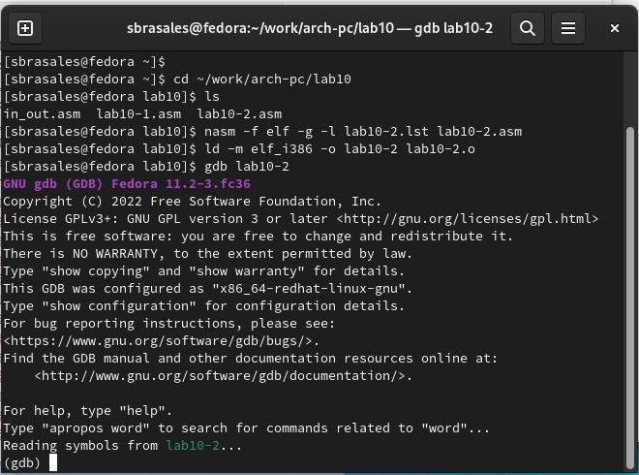

2- установить точку останова, открыть инструмент «макет»

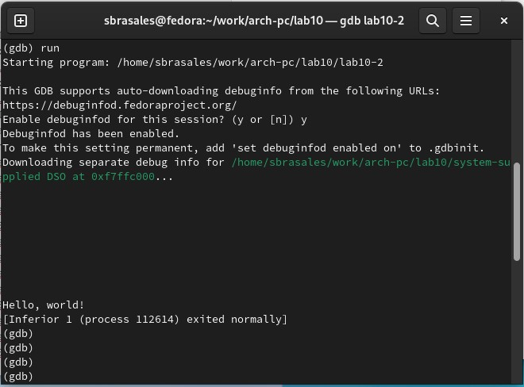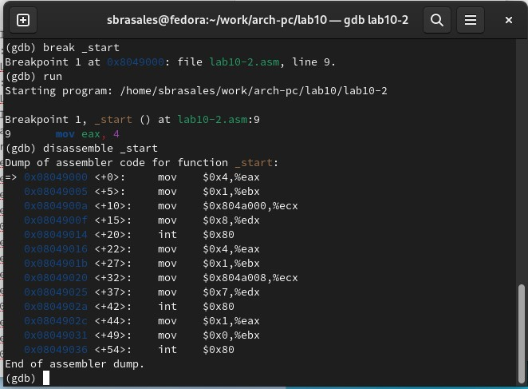

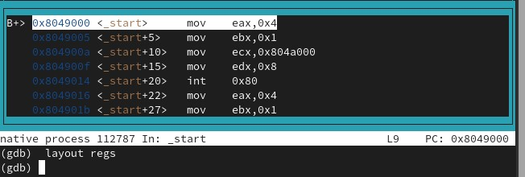

3-установить точку останова, открыть инструмент «макет»

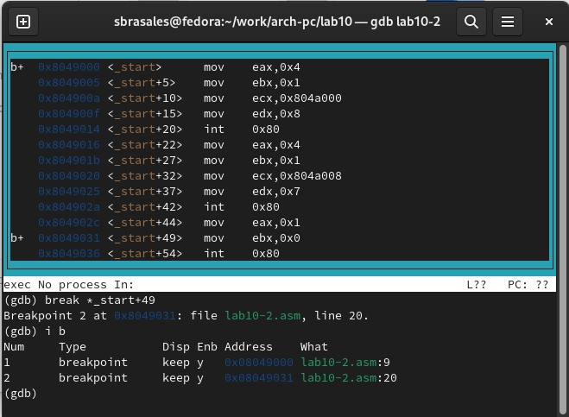

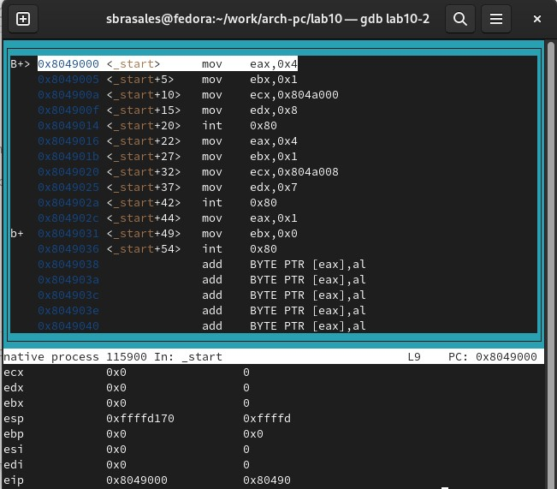

4-мы показываем записи но потом меняем до 5

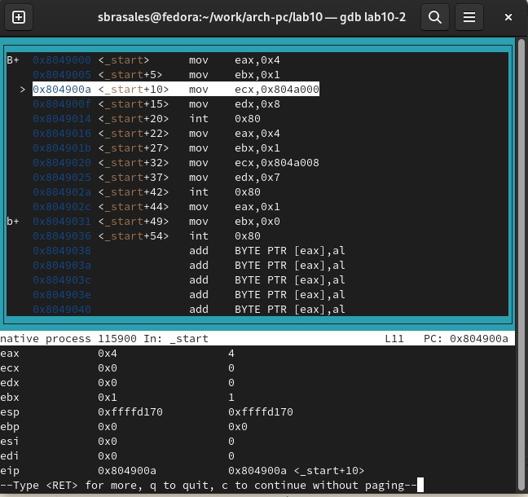

мы наблюдаем, что записи изменились

5- изменить буквы

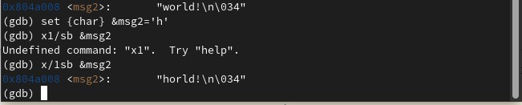

6-изменить значения

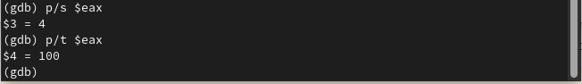

7- Изменить значение ebx

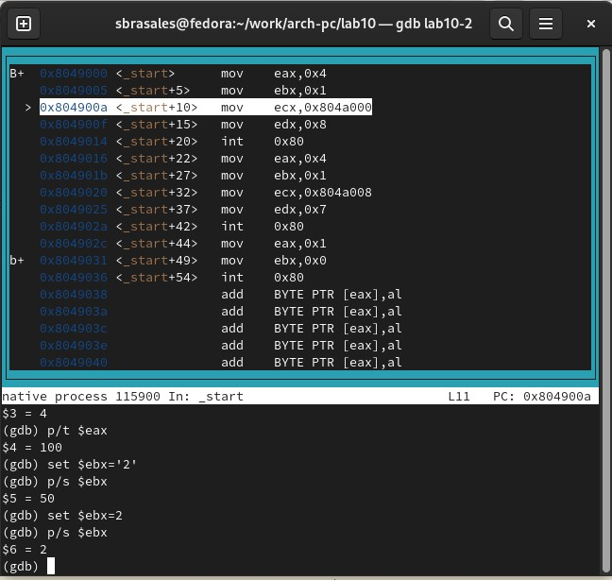

**Lab 9-2. asm**

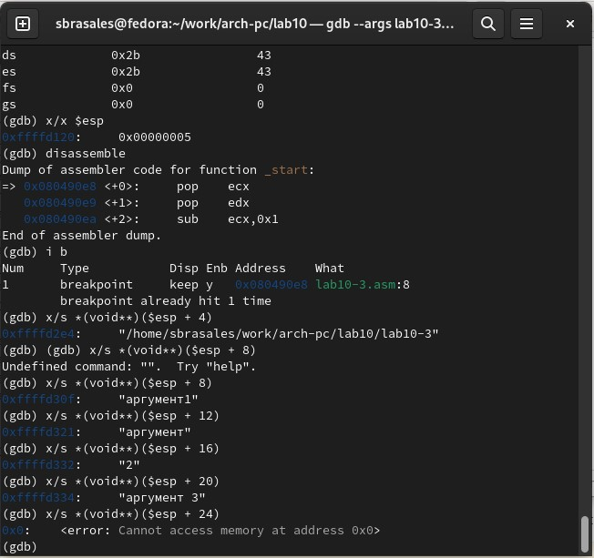

Задание для самостоятельной работы

Описание результатов выполнения заданий для самостоятельной работы:

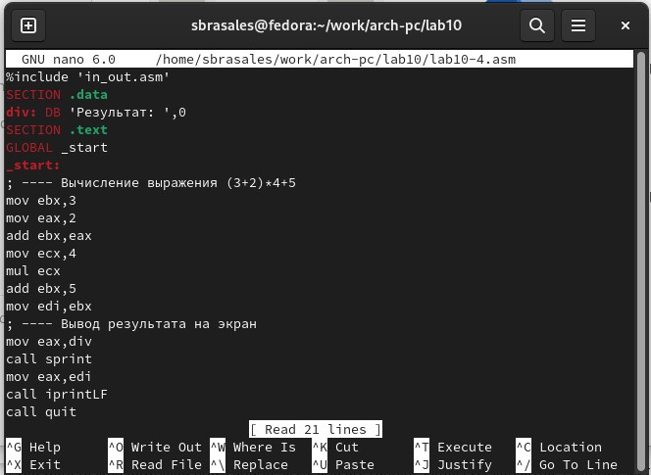

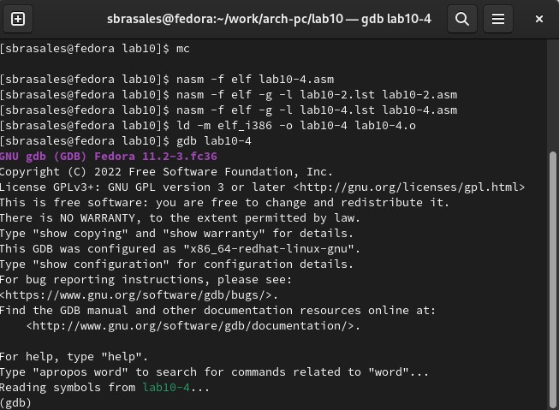

Каждую строчку проверяем командой "stepi"

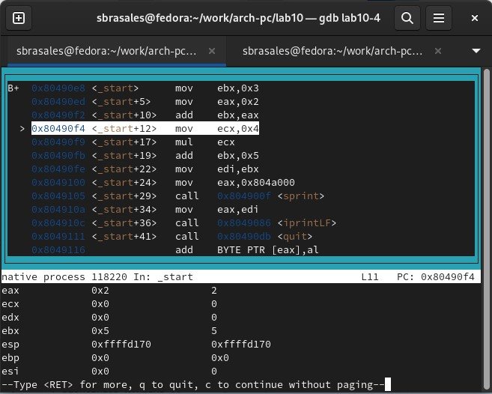

La suma

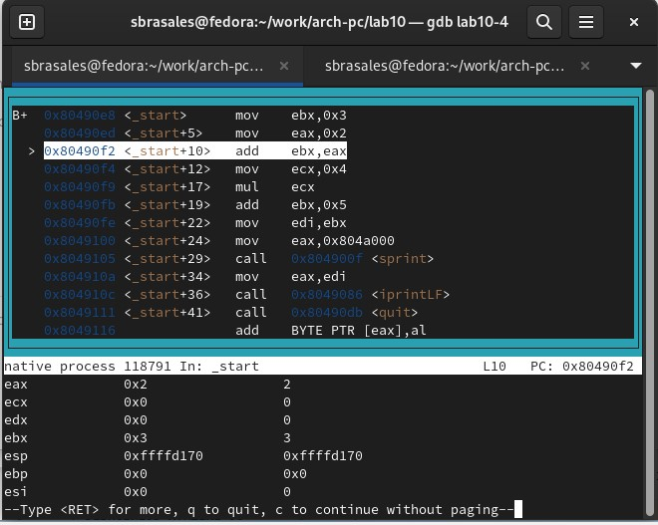

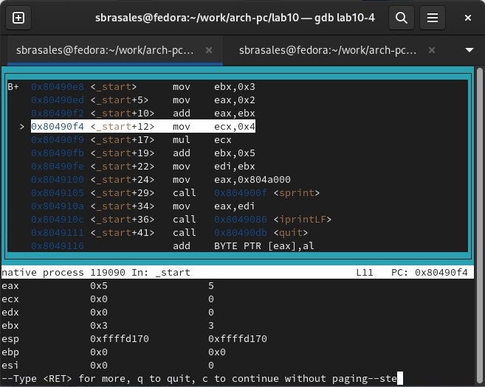

2- заменить ebx,ebx на eax,abx

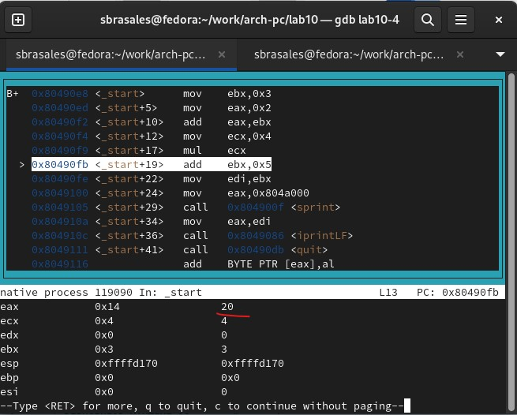

меняем edi, ebx на edi, eax

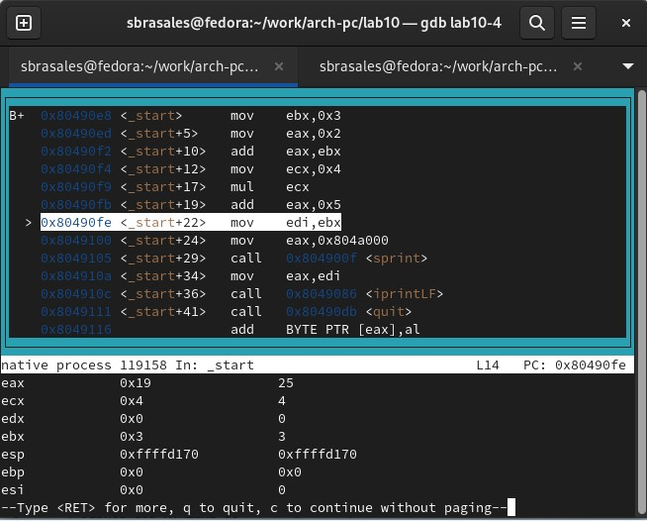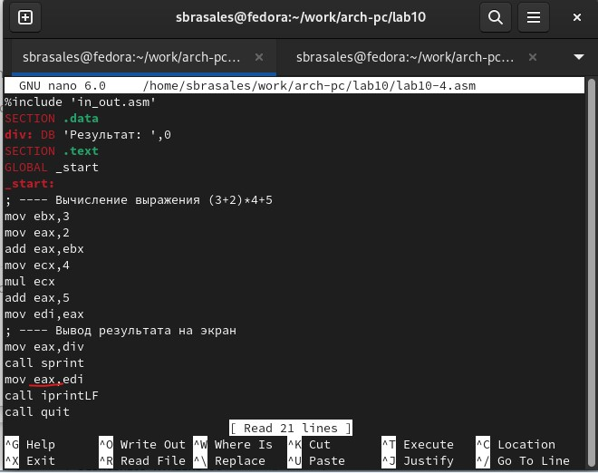

Наконец-то операция правильная

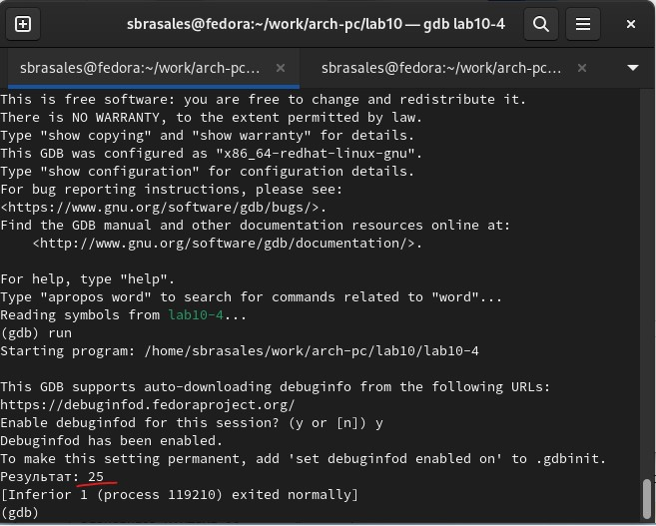

**Комментарии и выводы по результатам выполнения заданий.**

Отладчик — это программа, которая помогает нам исследовать исходный код других программ, чтобы найти ошибки.

Функция отладчика состоит в том, чтобы позволить программисту выполнять свою программу оператор за оператором, останавливать ее выполнение в определенном месте кода и предоставлять способ визуализировать состояние программы через ее переменные.